武汉大学电气工程学院 2007/2008学年
下学期期中考试试卷(A卷)

考试科目：《电力电子技术》 考试时间：150分钟
学号 姓名 得分

一、填空题：（2分×10 = 20分）
1、可控硅的开通条件
可控硅的关断条件
2、可控硅的通态平均电流与电流有效值关系
3、常用的全控型器件有 ， ， ，
4、双反星型可控整流中平衡电抗器作用是：
5、常用的变流形式： ， ， ，
6、缓冲与保护电路的作用如下：
对SCR电路中作用： ， ，
对全控型器件除了上述作用外，还有
7、对串联器件，需要采取 措施
对并联器件，需要采取 措施
8、常用的斩波电路有：
9、常用的交流电力控制电路有： ， ，
10、相控型交交变频控制角α为

二、简答题：（5×10分= 50分）

1、就下列器件SCR，GTO，GTR，IGBT，MOSFET比较它们的特点（结
构特点、开关特点、控制特点、工作频率、功率范围）。
2、画出SCR，GTO，GTR，IGBT的驱动波形。
3、就SCR的三相桥式整流电路，说明SCR触发电路的基本组成部分。
4、三相桥式整流电路，在电阻电感性负载(L→∞)时，写出直流电压U_{d}，流过SCR电流的有效值及通态平均电流的表达式。
5、针对单相桥式整流电路，考虑变压器的漏抗，写出换相期间的直流输出电压表达式，并画出u_{d}波形。
6、指出三相半波整流电路，三相桥式整流电路，双反星型可控整流之间的结构、电压、电流等关系 。
7、画出采用单相桥式有源逆变的电路图，并说明有源逆变的条件及逆变
失败的原因。
8、指出常用斩波电路的二种类型并画出相应原理图。
9、简说相控型交交变频的原理。
10﹑分别说明电压型逆变器及电流型逆变器的特点。

三、计算题（每题10分，共30分）

1、
单相交流调压电路，如下图。（10分）
求：⑴ 控制角的范围；
⑵ 为何值是负载电流为正弦波，并计算电流有效值；
⑶ 最大输出功率及功率因素；
⑷ 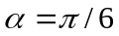发生什么情况（SCR宽脉冲）。
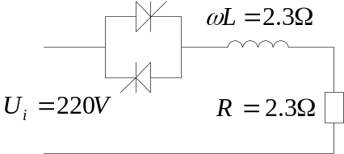

2、
三相桥式整流电路。（10分）
设U₂=230V（相电压有效值）；
要求：（1）画出直流等效电路；
（2）计算直流电压U_{d}，直流电流I_{d}，换相重叠角γ；
（3）传递功率，电路运行在何种状态。

（4）画出Ud及V１的电流波形
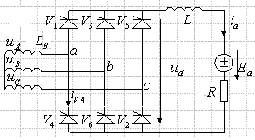

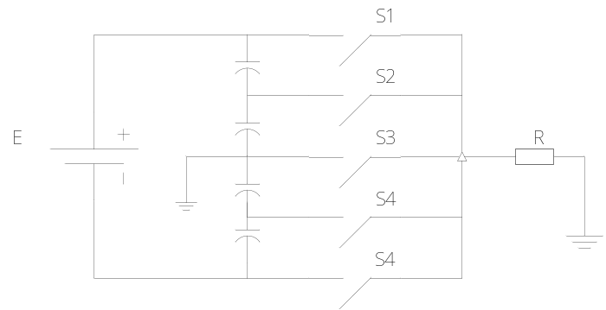
3、上图所示电路（10分）
为多电平逆变电路，试求：
⑴ 分析其工作原理并画出电阻R上电压波形；
⑵ 上图中如取消S2,S3,S4画出电阻R上电压波形。

